8° ano
RESUMO
Capítulo 5. Áfricas e suas regionalizações

África pré-colonial?
- África passa a existir após a chegada dos europeus?
- A África não existia antes?
- Provérbio africano: “Até que os leões inventem suas histórias, os caçadores serão sempre os heróis nas narrativas de caça.”

Muitas Áfricas
- 54 países
- diversidade cultural e linguística
Línguas africanas – 4 grandes grupos:
- afro-asiáticas
- coisãs
- nilo-saarianas
- nigero-congolesas
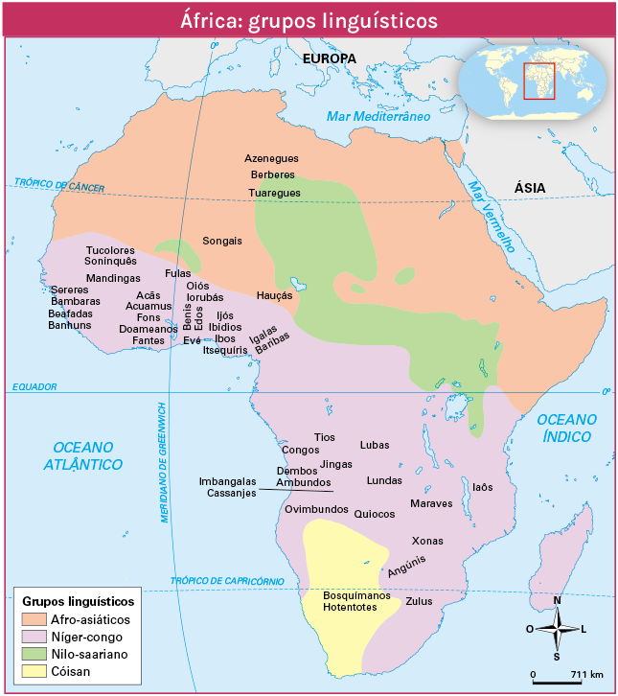
Civilizações africanas
- origem da humanidade: no continente africano
- antigas civilizações
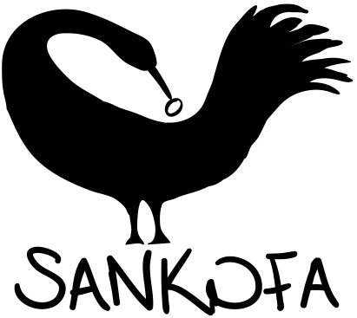
Símbolo sankofa (povos akan – hoje Gana)
- pássaro: indica a busca pelo conhecimento do passado – orientar o presente – planejar o futuro

Civilizações do Saara e Sahel (sul do Saara): língua falada
- algumas com escritas (Kemet)
- não escritas: contadas, cantadas, recitadas, passadas para as novas gerações

A civilização Kemet
África: território de grandes civilizações
- Kemet (Egito): terra dos negros ou terra negra (enchentes do Nilo deposita uma camada escura)
- Kemet: complexo de civilizações – ao redor do rio Nilo
- da Núbia (Sudão) ao rio Eufrates: diversas nações
Núbia e Sudão Central: estabilidade do poder político
- mulheres: cargos e posições importantes
- rei: cargo hereditário
- rainha-mãe: poder decisivo nas cerimônias de eleição e coroação
- escolhia a esposa do filho
- com o tempo: rainhas tornam-se soberanas
- Império Méroe: governado por candaces (rainhas-mães reinantes)

A mulher na África antiga
- mulher: trabalhava na agricultura; homem: na caça
- organização matrilinear: família materna (parentes da mãe)
- mulher: poder sagrado e autoridade ilimitada
- sistema de colaboração e convivência harmoniosa entre homens e mulheres
- rainhas reinavam de forma autônoma (ou com os filhos ou maridos)

- mulheres: guardiãs do fogo (prover energia), da água (encontrar e fornecer às famílias – perfurar poços era com os homens) e da terra (cuidar do solo)

Colonização
- século XV: europeus cobiçam riquezas africanas e mão de obra escrava
- grupos africanos: relações com os antepassados – linhagens
- línguas, crenças, histórias, modo de pensar e se identificar como povo

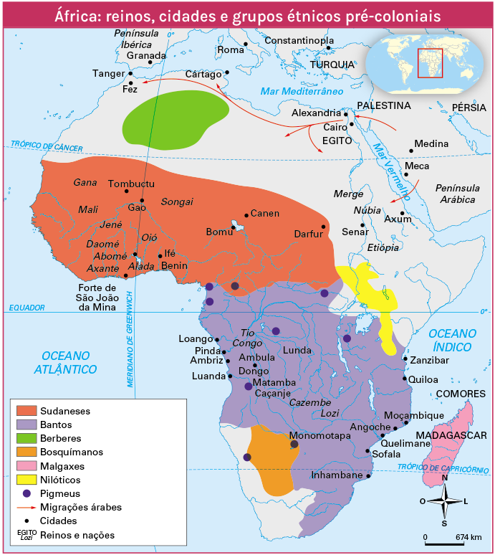

Europeus: consideravam os africanos atrasados
- deveriam ser civilizados (como os europeus)
- ignoraram a riqueza cultural e a diversidade africana
- impuseram: cultura, costumes, língua, religião

Imperialismo e a partilha da África
Colonização no século XIX:
- conflitos diplomáticos
- ocupação da África: disputa comercial entre Inglaterra, França e Países Baixos – Conferência de Berlim (1884-85)
- organizar a divisão do continente africano entre si
- consequências: uso e ocupação do solo e uso dos idiomas europeus

- partilha da África
- processo de exploração predatório

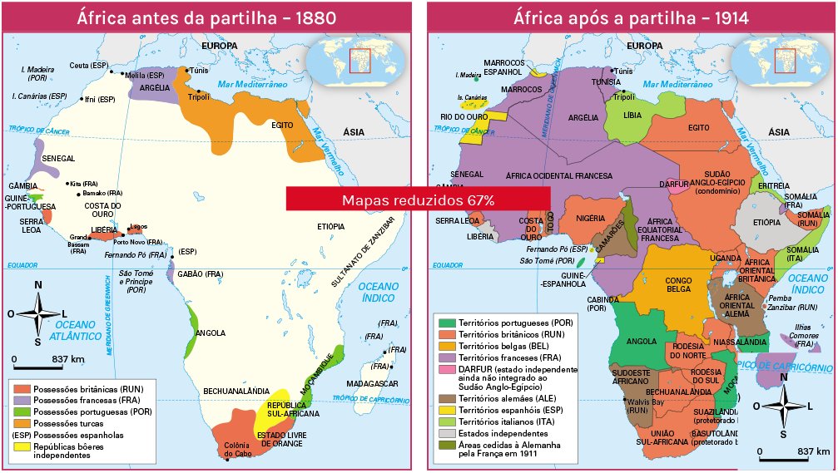

- etnocêntrico: visão de mundo de quem considera seu grupo étnico ou nação socialmente mais importante que as demais
- etnocídio: destruição da civilização ou cultura por outro grupo étnico
- expropriação: ato de privar o proprietário daquilo que lhe pertence

REVISÃO
Riquezas – mão de obra escrava
Etnocentrismo
Etnocídio
Expropriação
pela Conferência de Berlim
uso e ocupação do solo e uso dos idiomas europeus
civilizados

DESCOLONIZAÇÃO – OU CONQUISTA DA INDEPENDÊNCIA?
- lutas contra a colonização
- conquistar a independência
- autonomia dos países: nação, território, estado, governo

- primeiras independências
- África do Sul, em 1910, e o Egito, em 1922
- Maior quantidade: pós 2GM – 1945
- populações africanas foram recrutadas para a guerra
- ao voltar: acreditaram que teriam maior autonomia
- colonialismo continuava

- Conferência de Bandung (1955) – Indonésia: reuniu diversos países africanos
- questionamento dos imperialismos e a afirmação da soberania das nações
- 1960-70: grande número de independências
- protestos pacíficos
- lutas armadas: Congo
Partilha deixa graves consequências
Divisão africana: interesses europeus – não considerou as diferenças culturais existentes
- povos rivais (que já viviam em conflitos): alocados no mesmo território
- povos de mesma etnia: separados
- conflitos motivados por diferenças étnicas: Ruanda, Mali, Congo, Senegal, Somália
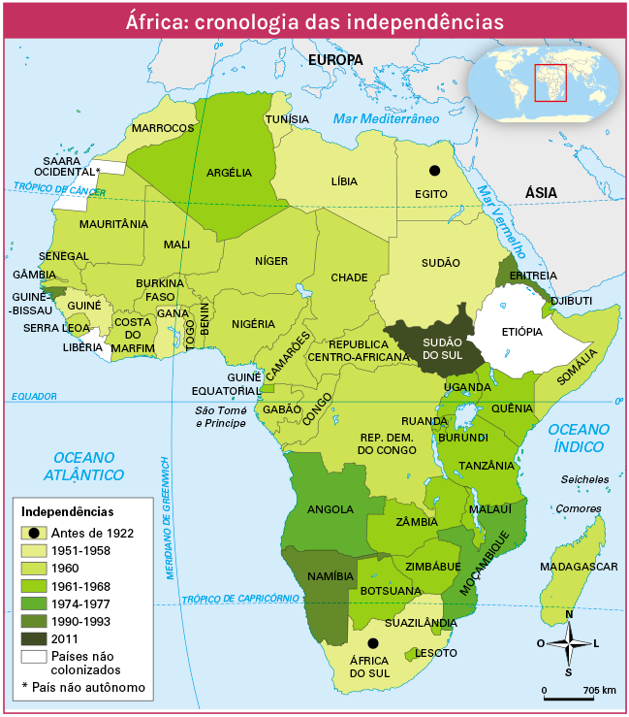
Renascimento africano
- promover uma renovação cultural, científica e econômica
- superar os desafios presentes
- integração regional
- luta pela valorização da cultura, da importância do povo africano e sua dispersão (diáspora)

Pan-africanismo e negritude
- surgiu no início do século XX: negros de língua inglesa (EUA e Antilhas Britânicas)
- povo africano: mais semelhanças que diferenças
- africanos: civilização comum – lutar juntos contra os invasores

- não tem sentido se não forem libertos todos os países africanos
- Movimento Negritude: Paris – 1930 – estudantes vindos das Antilhas francesas e da África
- recusa de se tornar europeu
- afirmação de si: sou negro africano
- consciência de uma civilização africana
Esses pensamentos e ações: conquistaram pessoas de diferentes países
- assumir a cultura africana
- ver a África de maneira positiva: afrocentrismo

A ÁFRICA PÓS-INDEPENDÊNCIAS
- fortalecer a liberdade e assegurar a integridade territorial.
- 1963: fundada a Organização da Unidade Africana (OUA)
- 2002: se transformou na União Africana
- objetivo: solidariedade entre os países africanos
- soluções próprias para seus problemas

Invasão europeia – consequências
- “artificialidade” das fronteiras
- mudanças nas relações sociais, governo e desenvolvimento econômico

- mudança no papel social das mulheres
- perdendo espaço
- mecanização da agricultura
- atividade econômica local: mulheres como comerciantes
- expansão excluiu as mulheres
- homens ocupam os altos cargos empresariais
Política: mulheres lutam e conquistam avanços
- Ruanda: mulheres no Parlamento
- igualdade de gênero

Educação colonial:
- expressão oral e escrita em línguas europeias
- útil para o processo de libertação política da África
- não garantiu o desenvolvimento do continente africano
Hábitos de consumo ocidentais
- absorvidos
- sem técnicas de produção
- dependência de modelos econômicos externos e de fornecedores estrangeiros
- influência externa

Razões ambientais
- desmatamento
- agravamento do crescimento demográfico
- altas taxas de natalidade

Ações impulsionam o desenvolvimento dos países africanos
- retomada econômica em numerosos países
- necessidade de a África contar com as próprias forças

Diferentes regionalizações

África: 54 países
- 48 continentais e 6 insulares
- Diversas regionalizações
- Saara como delimitador
- África islâmica e África Subsaariana
- leva em conta a semelhança cultural

Regionalização:
- Cinco regiões: África Setentrional (norte); África Ocidental; África Central; África Oriental; África Meridional





